22. listopad  pondělí | 23. listopad  úterý | 24. listopad  středa | 25. listopad  čtvrtek | 26. listopad  pátek | 27. listopad  sobota | 28. listopad  neděle
9:30 – 10:00  Snoezelen  3. patro | 9:30 – 11:00  Keramická dílna  Přízemí | 9:30 – 11:00  Vánoční pečení  Přízemí | 9:30 – 10:30  Aromaterapie  Individuálně | 10:00 – 11:00  Jóga  Přízemí
 |  | 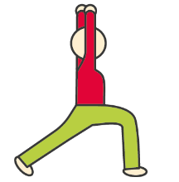
10:00 – 11:00  Tvořívá dílna  2. patro | 9:30 – 11:00  Arteterapie  1.patro | 10:00 – 11:00  Cvičení  s Jirkou | 10:00 – 11:00  Cvičení  s Jirkou | 10:00 – 11:00  Cvičení  s Jirkou |  | 10:30  TV NOE  MŠE SVATÁ  Kaple Telepace živě
 |  |  |  |  | 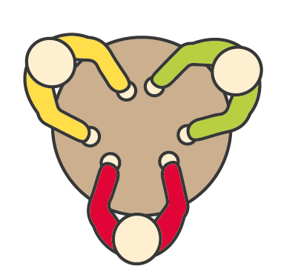
14:30 – 16:00  Vycházky | 14:30 – 16:00  Paměťové hry  Polsko  5. patro | 14:00 – 16:00  Vycházky | 14:45 – 15:15  Bohoslužba  Kaple | 14:00 – 16:00  Vycházky | 14:00 – 16:00  Povídání s Naďou  Přízemí | 14:00 – 16:00  Povídání s Naďou  Přízemí
14:30 – 15:30  Reminiscence  Individuálně | 14:00 – 15:30  Vycházky | 14:30 – 15:30  Společenské hry  3. patro | 14:30 – 16:00  Vycházky | 15:00 – 16:00  Canisterapie  Mája & Daisi  2.patro
Změna programu vyhrazena

